Æskulýðsskýrsla
Fyrir árið 2021

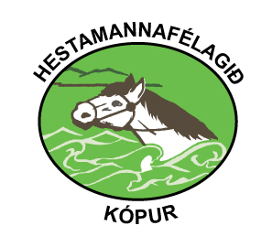

Syðri Fljótum 27.september 2021

Vegna æskulýðsstarfs í Hestamannafélaginu Kópi
Skýrsla send Landsambandi hestamannafélaga

Á þessu ári hefur verið gert eftirfarandi:

Árið byrjaði með krafti í janúar. Með járningardegi á Syðri Fljótum þar sem allir sem vildu gátu komið með hross og var hjálpast að við að járna þau og fyrirlestri og sýnikennslu það sem allir Kópsmenn gátu mætt. Svanhildur Guðbrandsdóttir Hólanemi sá um fyrirlesturinn og sýnikennsluna

Reiðskóli fyrir unga fólkið var haldinn á vegum Kóps í júlí sem var eins og í fyrra óvenju seint eins og margt annað vegna Covid. Kópur greiddi námskeiðsgjaldið fyrir ungafólkið. Reiðkennarar voru Kristín Lárusdóttir og Svanhildur Guðbrandsdóttir

Firmakeppni var haldin síðustu helgina í júlí þar sem boðið var upp á keppni fyrir meira og minna vana.
Hestamannamót var haldið sömu helgi í júlí þar var keppt í polla, barna, unglinga og ungmennaflokki. Gaman að segja frá því að eins og í fyrra komu krakkar úr nágrannafélögunum Sindra og Hornfirðingi og kepptu.
Rigningin sem var laugardaginn sem hestaþingið var haldið var svo mikið að eftir forkeppni var keppni hætt. Einungis pollaflokkur treysti sér til að mæta með sýna hesta á vellinum, tilbúnir í allt eins og sést á myndunum fyrir neðan

1 ungmenni frá Kóp fór á Íslandsmót. En það var Svanhildur Guðbrandsdóttir

Hestaferð Kóps var aflýst þetta árið. En í hestaferðum Kóps hefur verið fólk á öllum aldri.

Gaman að segja frá því að það var eitt ungmenni úr hestamannafélaginu Kóp var valið í U21 landsliðshóp LH. Það var
Svanhildur Guðbrandsdóttir. Því miður að HM í Herning slegið af.
Svanhildur tók þátt í mörgum mjög sterkum mótum á árinu og stóð sig með prýði.

Á Kópsvæðinu er fullt af krökkum sem hafa brennandi áhuga á hestamennsku en það sem vantar er að virkja foreldra betur því krakkar verða að fá stuðning að heiman til að geta stundað hestamennsku.

Var ætlunin að gera fullt fleira á árinu en vegna Covid varð ekkert úr því en það bíður betri tíma.
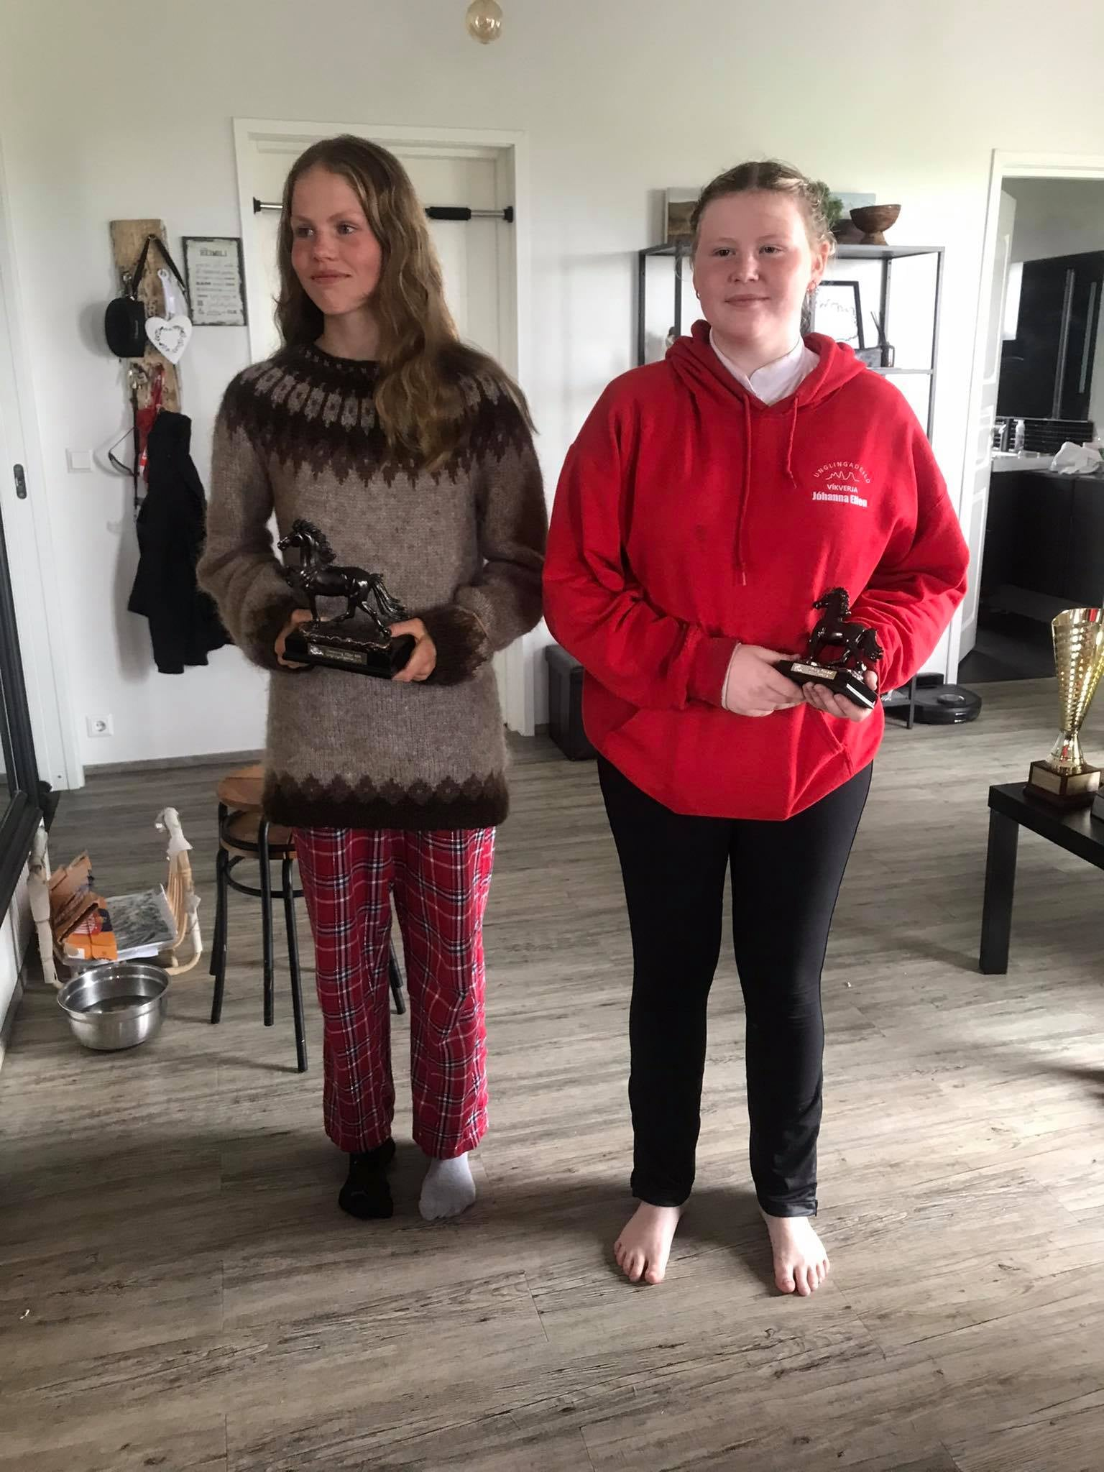
Unglingaflokkur á Hestaþingi Kóps 2021

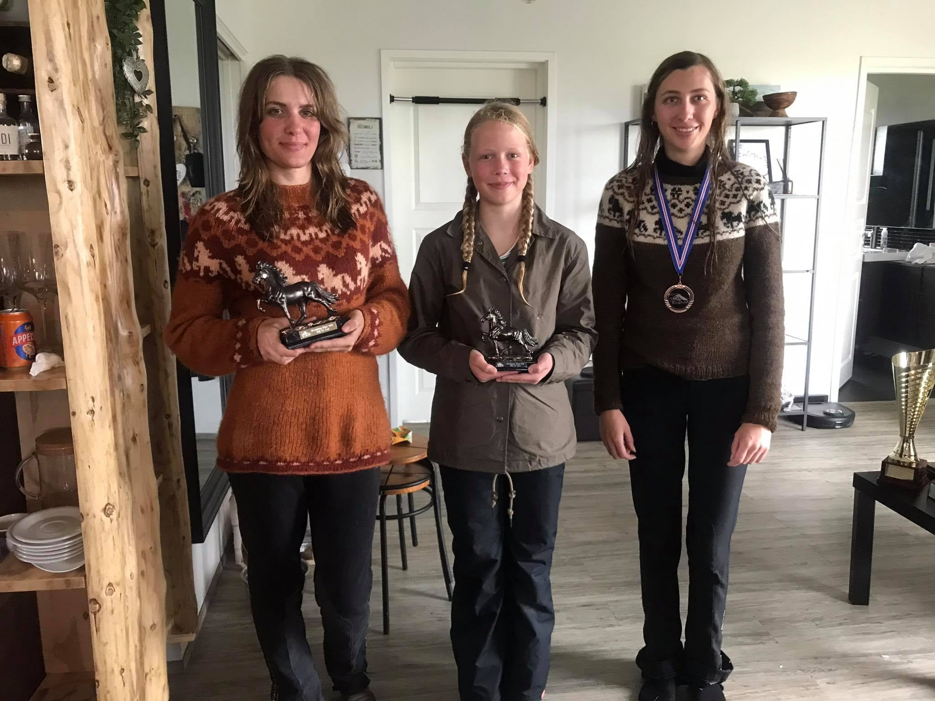
Ein af þeim sem átti að ríða úrslit í T7 var úr barnaflokki

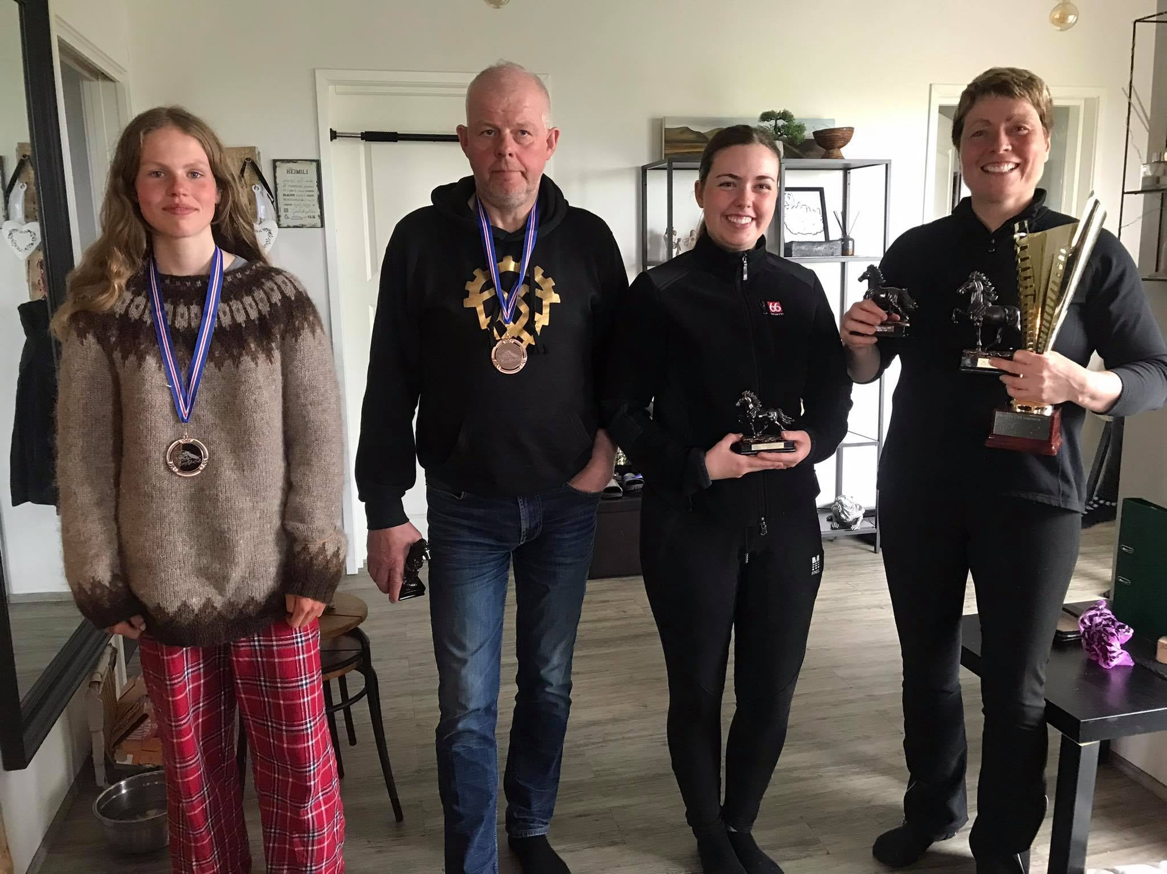
Keppendur í tölti sem urðu í efstu sætunum voru líka úr unglinga og ungmennaflokki

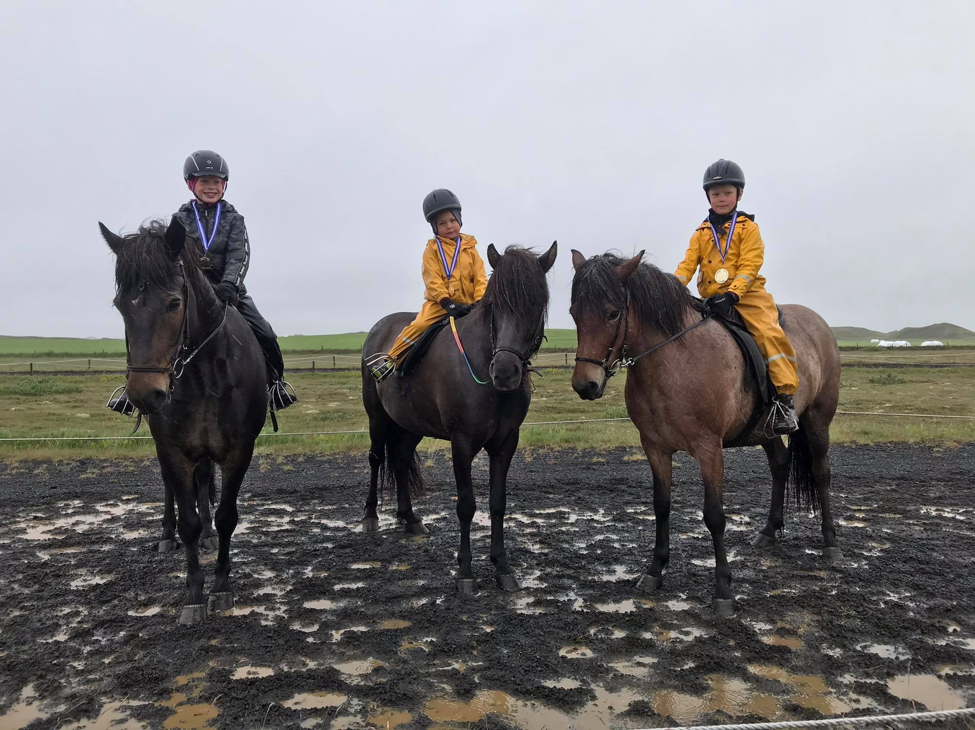
Pollaflokkur á Hestaþingi Kóps 2020, þeir allra hörðustu. Eins og sést var völlurinn orðin eitt drullusvað

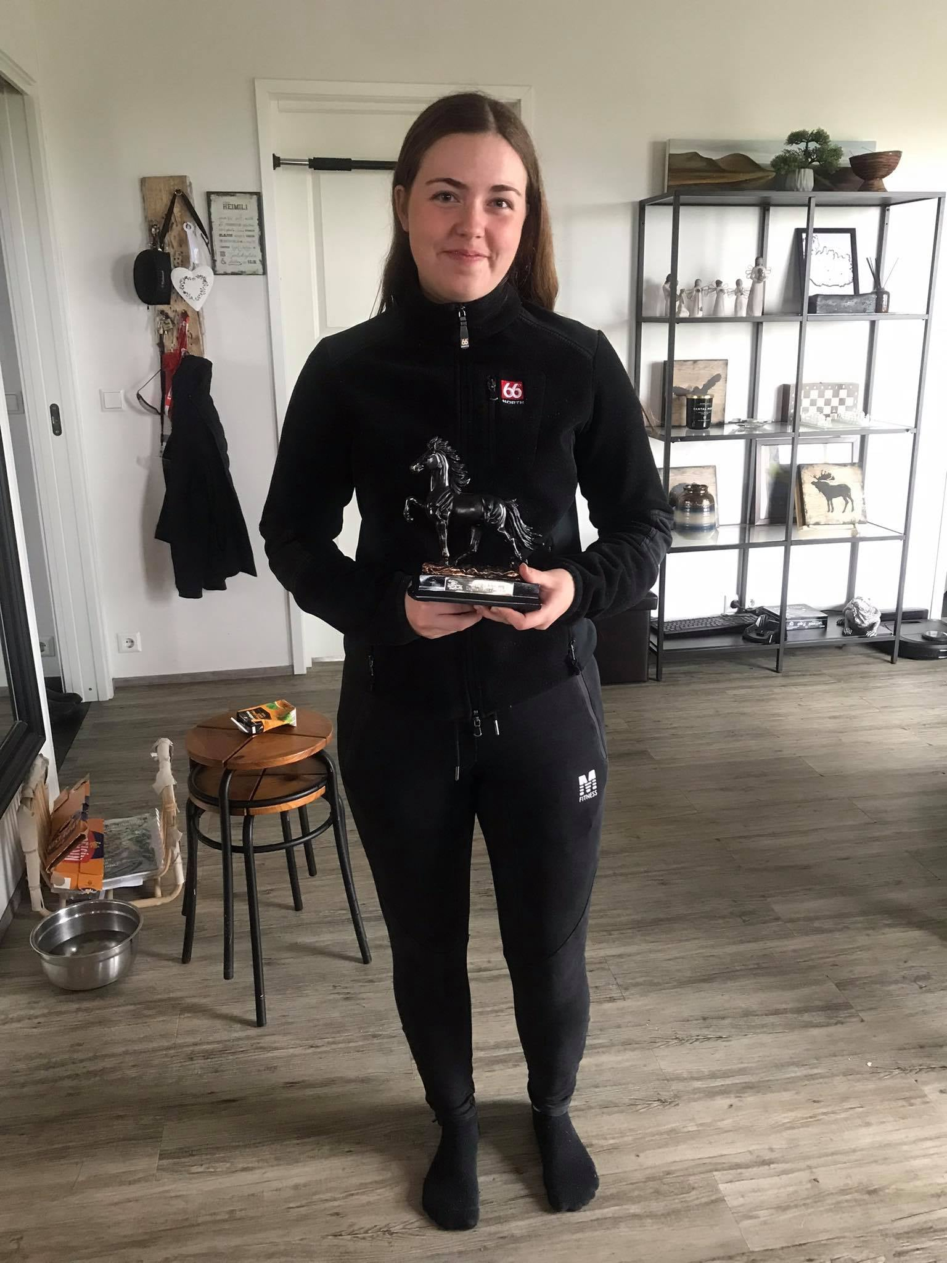
Keppandinn í ungmennaflokki Kóps 2021
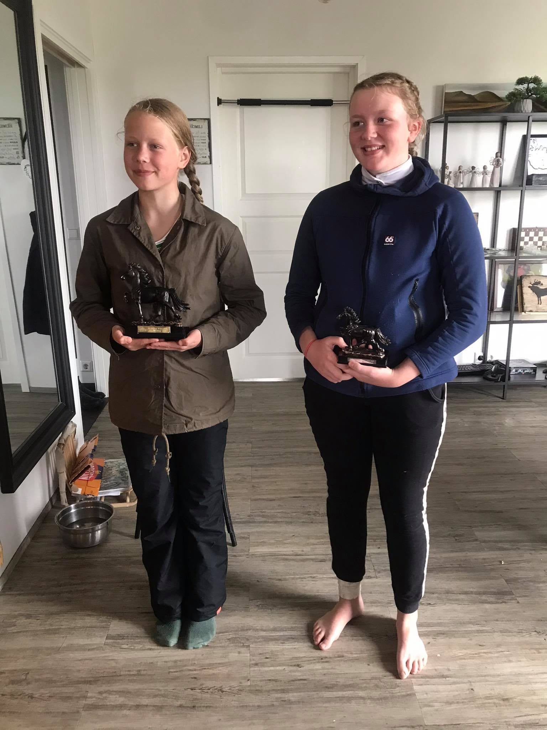

Barnaflokkur á Hestaþingi Kóps 2021

Kveðja

______________________________
Kristín Lárusdóttir
Fh. æskulýðsnefndar Kóps

